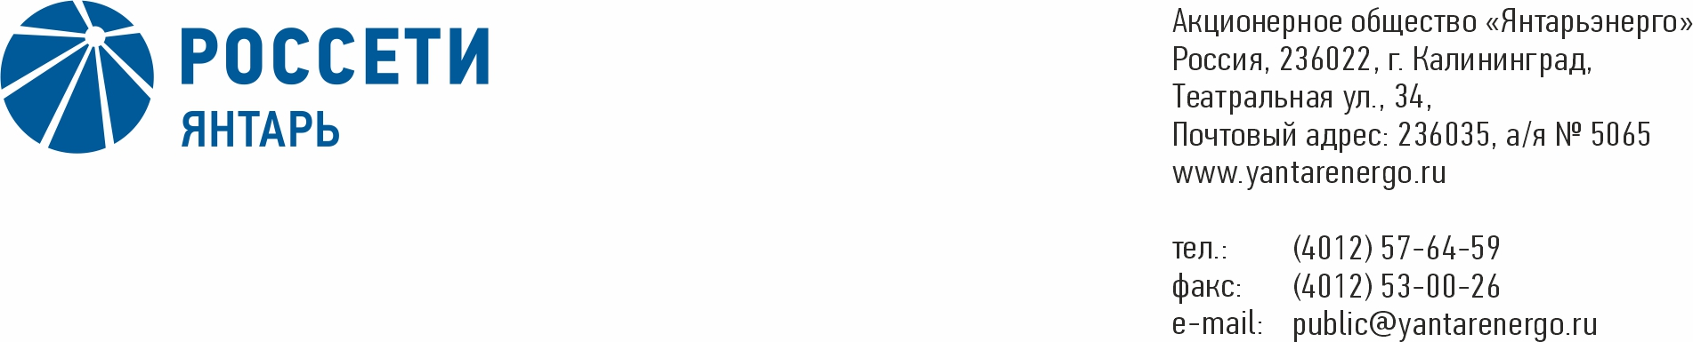

**ПРОТОКОЛ**

**Заседания Совета директоров**

**22.01.2021 № 43**

**Калининград**

Заседание Совета директоров проводится в форме заочного голосования.

Председательствующий – Председатель Совета директоров – Маковский И.В.

Корпоративный секретарь – Кремков В. В.

Члены Совета директоров, проголосовавшие заочно (предоставившие письменное мнение): Маковский И. В., Бычко М.А., Колесников М.А, Павлов А.И., Парамонова Н.В., Чевкин Д.А.

Член Совета директоров Юткин К.А. не принимал участия в голосовании.

Число членов Совета директоров, проголосовавших заочно (предоставивших письменное мнение), составляет 6 из 7 избранных.

Кворум для проведения заседания Совета директоров составляет не менее половины от числа избранных членов Совета директоров Общества (пункт 15.12 статьи 15 Устава АО «Янтарьэнерго»). Кворум для проведения заседания Совета директоров имеется.

**Повестка дня:**

1. О рассмотрении отчета генерального директора Общества об исполнении реестра непрофильных активов за 3 квартал 2020 г. и утверждении актуализированного реестра непрофильных активов Общества по состоянию на 30 сентября 2020 г.
2. О рассмотрении отчета о ходе реализации инвестиционных проектов АО «Янтарьэнерго», включенных в перечень приоритетных объектов, за 3 квартал 2020 г.

**ВОПРОС № 1**: О рассмотрении отчета генерального директора Общества об исполнении реестра непрофильных активов за 3 квартал 2020 г. и утверждении актуализированного реестра непрофильных активов Общества по состоянию на 30 сентября 2020 г.

**Вопрос, поставленный на голосование:**

1. Принять к сведению отчет генерального директора Общества о ходе исполнения реестра непрофильных активов АО «Янтарьэнерго» за 3 квартал 2020 г. согласно приложению 1 к настоящему решению Совета директоров Общества.

2. Утвердить актуализированный реестр непрофильных активов   
АО «Янтарьэнерго» по состоянию на 30 сентября 2020 г. согласно приложению 2 к настоящему решению Совета директоров Общества.

**Итоги голосования по данному вопросу:**

|  |  |  |  |
| --- | --- | --- | --- |
| **Ф.И.О.**  **члена Совета директоров** | **Варианты голосования** | | |
|  | “За” | “Против” | “Воздержался” |
| Маковский Игорь Владимирович | «ЗА» | - | - |
| Бычко Михаил Александрович | «ЗА» | - | - |
| Колесников Михаил Александрович | «ЗА» | - | - |
| Павлов Алексей Игоревич | «ЗА» | - | - |
| Парамонова Наталья Владимировна | «ЗА» | - | - |
| Чевкин Дмитрий Александрович | «ЗА» | - | - |
| Юткин Кирилл Александрович | Не принимал участия в голосовании | | |

**Решение принято.**

**ВОПРОС № 2**: О рассмотрении отчета о ходе реализации инвестиционных проектов АО «Янтарьэнерго», включенных в перечень приоритетных объектов, за 3 квартал 2020 г.

**Вопрос, поставленный на голосование:**

1. Принять к сведению отчет о ходе реализации инвестиционных проектов АО «Янтарьэнерго», включенных в перечень приоритетных объектов, за 3 квартал 2020 г. согласно приложению 3 к настоящему решению Совета директоров Общества.
2. Отметить невыполнение контрольных этапов укрупненных сетевых графиков приоритетных объектов и графика ликвидации отставаний, утвержденного Приказом АО «Янтарьэнерго» от 20 марта 2020 г. № 92.
3. Генеральному директору АО «Янтарьэнерго»:
   1. Принять меры и обеспечить в 4 квартале 2020 г. устранение допущенных отставаний от укрупненных сетевых графиков приоритетных объектов и графика ликвидации отставаний, утвержденного Приказом   
      АО «Янтарьэнерго» от 20 марта 2020 г. № 92.
   2. Обеспечить в установленные сроки приемку в эксплуатацию приоритетных инвестиционных проектов, запланированных к вводу в текущем году.

**Итоги голосования по данному вопросу:**

|  |  |  |  |
| --- | --- | --- | --- |
| **Ф.И.О.**  **члена Совета директоров** | **Варианты голосования** | | |
|  | “За” | “Против” | “Воздержался” |
| Маковский Игорь Владимирович | «ЗА» | - | - |
| Бычко Михаил Александрович | «ЗА» | - | - |
| Колесников Михаил Александрович | «ЗА» | - | - |
| Павлов Алексей Игоревич | «ЗА» | - | - |
| Парамонова Наталья Владимировна | «ЗА» | - | - |
| Чевкин Дмитрий Александрович | «ЗА» | - | - |
| Юткин Кирилл Александрович | Не принимал участия в голосовании | | |

**Решение принято.**

**Принятые решения:**

**По вопросу № 1 повестки дня:**

1. Принять к сведению отчет генерального директора Общества о ходе исполнения реестра непрофильных активов АО «Янтарьэнерго» за 3 квартал 2020 г. согласно приложению 1 к настоящему решению Совета директоров Общества.

2. Утвердить актуализированный реестр непрофильных активов   
АО «Янтарьэнерго» по состоянию на 30 сентября 2020 г. согласно приложению 2 к настоящему решению Совета директоров Общества.

**По вопросу № 2 повестки дня:**

1. Принять к сведению отчет о ходе реализации инвестиционных проектов АО «Янтарьэнерго», включенных в перечень приоритетных объектов, за 3 квартал 2020 г. согласно приложению 3 к настоящему решению Совета директоров Общества.
2. Отметить невыполнение контрольных этапов укрупненных сетевых графиков приоритетных объектов и графика ликвидации отставаний, утвержденного Приказом АО «Янтарьэнерго» от 20 марта 2020 г. № 92.
3. Генеральному директору АО «Янтарьэнерго»:
   1. Принять меры и обеспечить в 4 квартале 2020 г. устранение допущенных отставаний от укрупненных сетевых графиков приоритетных объектов и графика ликвидации отставаний, утвержденного Приказом   
      АО «Янтарьэнерго» от 20 марта 2020 г. № 92.
   2. Обеспечить в установленные сроки приемку в эксплуатацию приоритетных инвестиционных проектов, запланированных к вводу в текущем году.

Дата составления протокола 22 января 2021 года.

Председатель Совета

директоров И.В. Маковский

Корпоративный секретарь В.В. Кремков